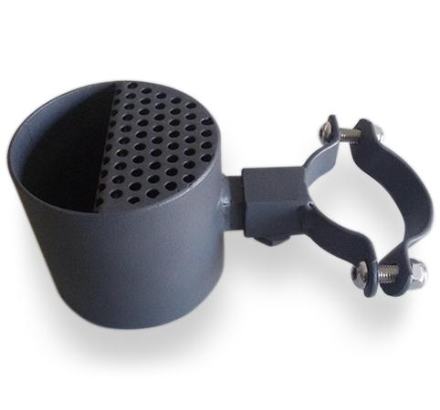

Descrizione:
Posacenere realizzato in tubo tondo di acciaio zincato, dotato di retina per lo spegnimento dei mozziconi e graffe per attacco a palo esistente. Dotato di sistema di sgancio con chiave a brugola fornita in dotazione. Ancoraggio: predisposto per fissaggio a palo. Dimensioni: diametro 90 mm. (escluso graffe) x 85 h.
Categoria :CESTINI
Codice: EP21139

